Муниципальное бюджетное дошкольное образовательное учреждение
«Детский сад комбинированного вида №20»

Мастер - класс для воспитателей
по теме: « Игры для развития социально-
эмоционального интеллекта у детей
дошкольного возраста»

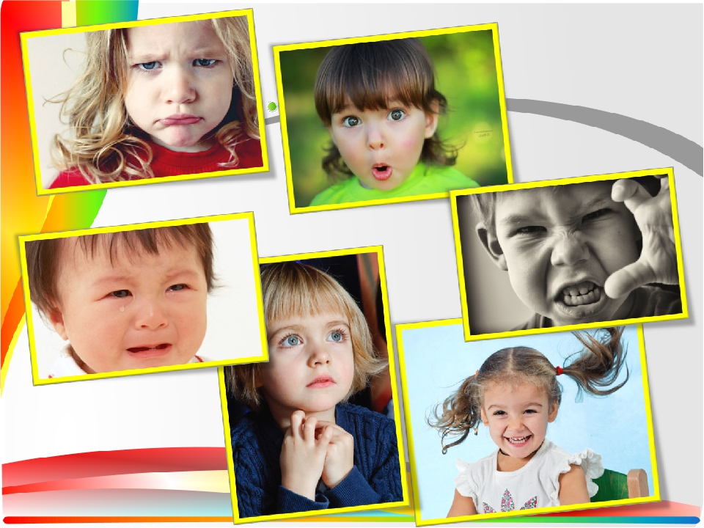
Подготовили: воспитатель, учитель - логопед Марюнина Н.Н.
учитель – дефектолог Гусева Е.В.

ноябрь 2021г.
г. Сергиев Посад
«Игры для развития социально-эмоционального интеллекта у детей дошкольного возраста»
Цель и задачи : Создать условия для формирования знаний у педагогов о последовательности действий, методов, приемов и форм в развитии социально-эмоционального интеллекта у детей дошкольного возраста. Повышение профессионального уровня и статуса педагога. Раскрытие внутреннего потенциала каждого педагога, путем создания условий для индивидуальной и коллективной работы. Развитие навыков взаимодействия, достижение положительного самоощущения, умение выражать позитивные эмоции.
Форма проведения: мастер-класс
Участники: воспитатели ДОУ
Оборудование: компьютер, экран для демонстрации презентации, 2 стола, стулья по количеству участников, карточки к игре «Собери пазл», магнитная доска, краски, кисточки, баночки с водой, салфетки для рисования, коробочки, шариковые ручки, листы бумаги, полоски бумаги, консультации.
Ход мастер-класса
Сегодня вопрос эмоционального и социального благополучия стоит остро уже в дошкольном возрасте. Наблюдается упор на интеллектуальное и физическое развитие детей дошкольного возраста - родители хотят видеть своих детей умными, развитыми и успешными, это очень важно, но эмоциональный мир ребенка остается в стороне (проще запретить проявлять свои эмоции, чем научить правильно их выражать: "Перестань плакать!", "Прекрати злиться! и т. д. Очень важно научить детей уже дошкольного возраста обращать внимание на собственный эмоциональный мир, понимать свои чувства и эмоции, уметь их выражать без ущерба для себя и окружающих, т.е. развивать свой эмоциональный интеллект.
(Просмотр презентации по данной теме)
Что же такое эмоциональный интеллект?
Эмоциональный интеллект – способность распознавать эмоции, понимать намерения, мотивацию и желания других людей и свои собственные; способность управлять своими эмоциями и эмоциями других людей для решения практических задач.
Эмоциональный интеллект содержит 4 компонента:
- самовосприятие – способность осознавать свои эмоции и причины их возникновения;
- управление собой – навык действовать или воздерживаться от действия, учитывая свои эмоции;
- социальная восприимчивость – умение определять эмоции окружающих и причины их возникновения;
- управление отношениями.
Дошкольное детство является сензитивным т. е., наиболее чувствительным периодом формирования эмоциональной сферы, именно поэтому, формирование эмоционального интеллекта нужно начинать с дошкольного учреждения.
Этапы развития эмоционального интеллекта: Идентификация эмоций; Использование эмоций для повышения эффективности мышления; Понимание эмоций; Управление эмоциями.
Высокий уровень эмоционального интеллекта у детей:
- помогает дружить, общаться со сверстниками и взрослыми;
- способствует популярности ребенка в коллективе;
- стабилизирует эмоциональную сферу;
- помогает адекватно воспринимать критику, школьные оценки;
- улучшает успеваемость;
- предотвращает различные социальные отклонения.
Если же говорить о дальнейшей жизни, то высокий эмоциональный интеллект снижает уровень стресса на работе, помогает легче добиваться профессионального успеха и справляться с неудачами, выстраивать гармоничные отношения с партнером и строить крепкую семью.
Что должно насторожить родителей?
В свою очередь, недостаточное развитие эмоционального интеллекта грозит ребенку нервными срывами, беспричинными слезами, криками. Малыш просто не понимает, что с ним происходит, и не может справиться со своими базовыми эмоциями: страхом, печалью, радостью, удивлением. В запущенных клинических случаях неумение распознавать свои и чужие эмоции может привести к серьезным психическим проблемам и сложностям в социализации, отсутствию нормальной личной жизни.
Косвенными признаками недостаточно развитого эмоционального интеллекта у ребенка могут быть:
- истерики и скандалы по самому незначительному поводу;
- отсутствие друзей или частые ссоры с ними;
- нежелание идти в детский сад, школу, причину которого ребенок не может объяснить;
- страх неудачи и боязнь пробовать новое;
- неумение пересказывать прочитанный текст, сложности с сочинениями;
- сложности с выполнением творческих заданий, отсутствие фантазии.
Это лишь несколько поверхностных симптомов, которые могут стать для родителей звоночком: пора помогать ребенку.
Некоторые дети очень быстро развивают EQ почти самостоятельно – за счет активного общения, наблюдательности, умения выстраивать причинно-следственные связи различных поступков и реакций. Другим требуется помощь взрослых. Сегодня существует большое количество специальной литературы и рабочих пособий для развития эмоционального интеллекта, однако многие техники можно применять в быту и без специальной подготовки.
Как развивать эмоциональный интеллект у детей?
Развитие эмоционального интеллекта у ребенка происходит с самого раннего возраста, с первых сказок, песен, общения с мамой и папой. До 5 лет активная роль в этом процессе принадлежит именно родителям.
Знакомить с той или иной эмоцией детей можно начинать с самого раннего возраста. Опыт работы показывает, что детям 3-4 лет доступны понимание и воспроизведение 4 эмоций – радость, грусть, злость, страх.
Детям 4-5 лет – восемь: радость, грусть, злость, страх, удивление, отвращение, удовольствие, обида.
В 5-7 лет дети могут понять и воспроизвезти в дополнение к выше сказанным, это гнев, стыд, скука, интерес, восхищение.
С дошкольниками и младшими школьниками уже можно играть в специальные игры для тренировки и развития эмоционального интеллекта. Большое преимущество таких игр в том, что они веселые и не требуют особой подготовки. Они помогают снимать эмоциональное напряжение, иногда с их помощью ребенок может раскрыть свои тревоги и страхи, рассказать вам что-то сокровенное. Очень важно для взрослого в момент игры быть максимально включенным в процесс: слушать, сопереживать, реагировать.
Существует множество игр по данной тематике, предлагаем некоторые из них:
«Дай карандаш»
Играющим предлагается произнести фразу «Дай карандаш» с разными интонациями: весело, затем грустно, со злостью, обидой и так далее. Можно заранее распечатать смайлики и показывать их, чтобы задавать тон, либо просто озвучивать условия.
«Сказка на новый лад»
Еще одна вариация предыдущей игры. Предложите ребенку пересказать хорошо известную сказку с определенной интонацией. Либо поменять местами героев: пусть Красная Шапочка будет злой и грубой, а Серый Волк ласковым и добрым
«Разноцветная классика»
Лучше всего для этой игры использовать классические произведения (к примеру, Чайковского или «Времена года» Вивальди), поскольку они идеально передают разное настроение. Предложите ребенку нарисовать музыку. Пусть он возьмет цветные фломастеры или краски, которые соответствуют звучащему произведению, и попробует с их помощью нарисовать настроение музыкального произведения: могут быть крупные резкие мазки или плавные линии, какие-то конкретные изображения или просто каракули. Самое главное – обязательно обсудите с ребенком рисунок. Попросите пояснить, почему он выбрал те или иные цвета? Какое настроение было у малыша, когда он рисовал под музыку? О чем он фантазировал?
«Танцуем настроение»
Играем по принципу «что слышу, то танцую». Отключаем рациональное и включаем фантазию: ваша задача двигаться так, как звучит музыка. А во время передышки снова обсуждаем
«Дерево любви»
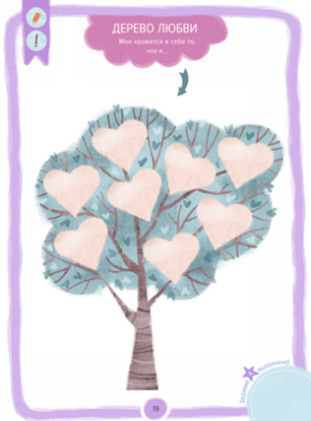
На планете Эмоций растут деревья любви. За что ты можешь себя похвалить? Напиши или нарисуй в каждом сердечке по одному примеру. Я точно знаю: ты много чего делаешь хорошего!

«Банка эмоций»
Какая эмоция была у тебя сегодня главной? А какую эмоцию чаще всего испытывали люди вокруг? Выбери соответствующие смайлики и нарисуй по одному внутри каждой банки. А ещё можно завести настоящие банки и каждый вечер складывать в них смайлики, вырезанные из картона.
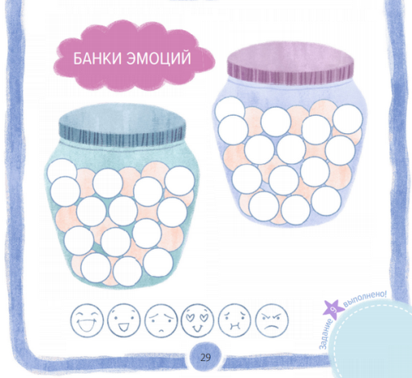
«Где живут эмоции»
Эмоции живут не в домиках, а внутри людей. Подумай, где у тебя в теле могут находиться эмоции. На фигурке человека покажи разным цветом, где какая эмоция живёт. Затем соедини линиями цветные участки с названиями эмоций.
Задание направлено на осознание связи эмоций с телом. Если эмоции внутри нас, значит, мы можем ими управлять.
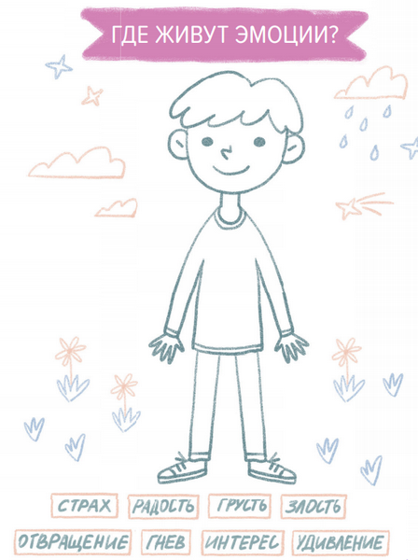
«Эмоциональный автомат»
Выбери любой ряд со смайликами и изобрази все три. Пускай друзья решат, похоже у тебя получилось или нет. Зачеркни ряд и передай ход другому.
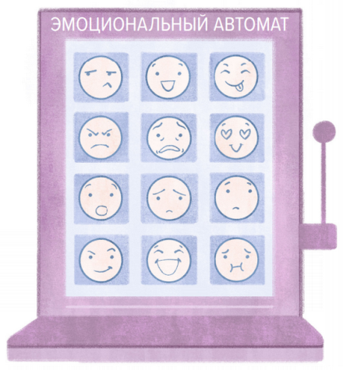

«Спиннер грусти»
Когда мне становится очень грустно или я устаю мечтать, я достаю спиннер грусти. Сделай себе такой же. Вырежи из бумаги круг, с помощью карандаша и линейки раздели его на секторы, в каждом из них напиши приятное дело. Возьми обычный спиннер ,приклей к нему стрелочку. Когда тебе станет очень грустно, положи спиннер в середину круга, раскрути и выполни то, на что покажет стрелка. А ещё ты можешь показать игру друзьям и научить их грустить с пользой.
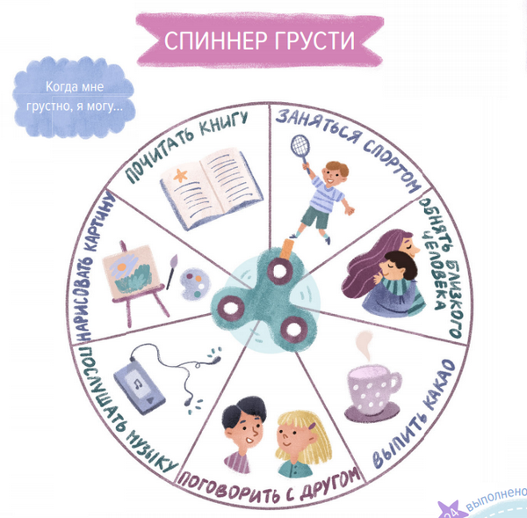
«Я удивлюсь, если…»
Суть игры проста. Вы придумываете забавные ситуации, которые могут вызвать удивление. Например, я удивлюсь, если ты наденешь мое платье. Я удивлюсь, если папа вернется домой в костюме супергероя. И так далее. Это не только возможность повеселиться, но и отличная тренировка воображения и находчивости. Игра так же помогает детям понять, что такое «ожидаемое» и «неожиданное».
«Зеркало»
Вы без слов показываете эмоцию с помощью мимики и жестов, а ребёнок старается угадать. Затем нужно поменяться ролями. Можно играть не только вдвоём, но и командами.
«Я радуюсь, когда...»
По очереди с ребёнком составляете список «Я радуюсь, когда...». Сюда можно включить любые моменты от хорошей погоды до часовой беседы друг с другом.
«Подушка злости»
Заведите подушку, которую можно бить, пинать и топтать при появлении агрессии. Это позволит ребёнку выплёскивать негативные эмоции.
«Дневники добра»
Для отслеживания позитивных эмоций составьте:
- «Дневник побед», куда можно записывать что-то, что удалось сделать впервые;
- «Дневник хорошего воспоминания», где хранятся лучшие моменты каждого дня;
- «Дневник успеха», который помнит только хорошее.
После игр и упражнений повысится уровень эмоционального интеллекта, и родители смогут наблюдать ребёнка, который:
- обладает богатым эмоциональным словарём;
- не стремится к совершенству и перфекционизму;
- не позволяет другим портить себе настроение;
- способен переключаться от негатива к позитиву;
- наслаждается своей жизнью и не залезает в чужую;
- умеет отказывать;
- может увлекаться делом и не ждать при этом награды.

ПРАКТИЧЕСКАЯ ЧАСТЬ
Уважаемые педагоги! Предлагаем вам разделиться на 2 команды и поучаствовать в играх, развивающих социально-эмоциональный интеллект.
- Игра – упражнение на проявление эмоций «Здравствуйте».
В нашем мире заведено, при встрече приветствовать друг друга. Я, вам предлагаю сейчас поприветствовать друг друга, проявляя различные эмоциональные состояния: радость, печаль, удивление, обида, злость, подозрительность. Одна команда приветствует, другая отгадывает с какой эмоцией связано приветствие.
2. Этюд на проявление эмоций.
А сейчас встаньте как вам удобно и постарайтесь выполнить движения с эмоциями согласно тексту. Я буду читать стихотворение, а вы показывайте все эмоции и жесты мышек.
Игра « Мышки»
Раннее утро. Мышки спят. Покажите, как они подложили под щёчку ладошки, глаза закрыли и мирно посапывают.
Пора, мышки, просыпаться! Открыли они глазки, а на улице дождь.
Сначала они удивились,
потом глубоко возмутились.
Обиделись, но не на всех.
С обидой они отвернулись,
Как мышь на крупу, все надулись.
И вдруг опечалились все.
Поникли печальные плечи,
в глазах опечаленный вечер.
И слёзы вот-вот побегут.
Но тут лучик солнца украдкой
По щёчке скользнул нежно-гладкой.
И всё засветилось вокруг.
От радости все улыбнулись.
Как будто от сна все очнулись.
Запрыгали и закричали: Ура! Ура!
(Е.Алябьева.)
Коллеги, назовите какие эмоции, вы показали мимикой и жестом? (удивление, обида, печаль, радость).
3.Игра «Волшебный стул»
Один из педагогов из каждой команды, садятся в центр на «волшебный стул, остальные говорят ему ласковые слова, комплименты.
4. Игра « Собери пазл»
Для этой игры потребуются карточки с эмоциями. Разрежем их на 2 половинки, чтобы глаза и рот были отдельно. Попросить педагогов подобрать части соответствующие друг другу. Например, брови домиком, глаза увеличены - это злость, надо подобрать карточку с сердитым ртом.

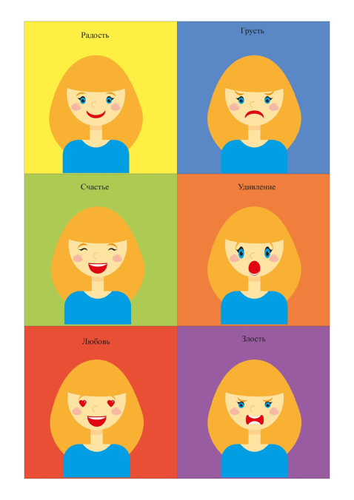
5. Игра «Радуга эмоций»
Эмоции можно выразить не только мимикой, жестами и словами, но и цветом. У каждого человека свои цвета его эмоций. Предлагаем создать свою радугу эмоций!( Педагогам предлагается красками нарисовать радугу эмоций)
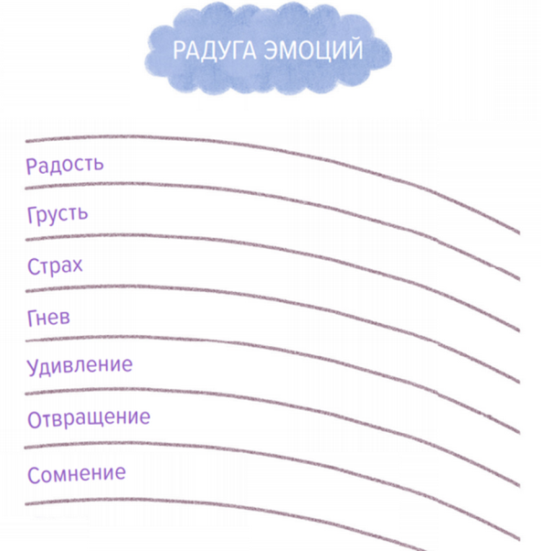
6.Игра «На что похоже настроение?»
Участники игры по очереди говорят, на какое время года, природное явление, погоду похоже их сегодняшнее настроение. Например: «Мое настроение похоже на белое пушистое облачко в спокойном голубом небе»

7.Игра «Коробочка счастья»
Эта игра развивает не только EQ, но и воображение, а так же память. Создайте в голове свою «коробочку счастья». Туда сложите все, что заставляет вас чувствовать себя счастливым. Важно, чтобы были задействованы все пять чувств: обоняние, зрение, осязание, слух, вкус.
Например:
- вкус – шоколад;
- обоняние – запах цветущей сливы;
- слух – шум моря;
- зрение – улыбка ребенка;
- осязание – объятия любимого человека.
Предлагаем педагогам создать собственную коробочку счастья. Написать на отдельных листочках свои желания.
Уважаемые педагоги! Вот и закончилось наше увлекательное путешествие в мир игр эмоций. Надеемся, что он для вас был плодотворным и полезным. Вы возьмете нужную информацию для своей работы и поделитесь ей с родителями. А так же хотим подарить вам на память консультацию по этой теме, которую вы можете поместить на информационные стенды для родителей.
Благодарим за внимание!

